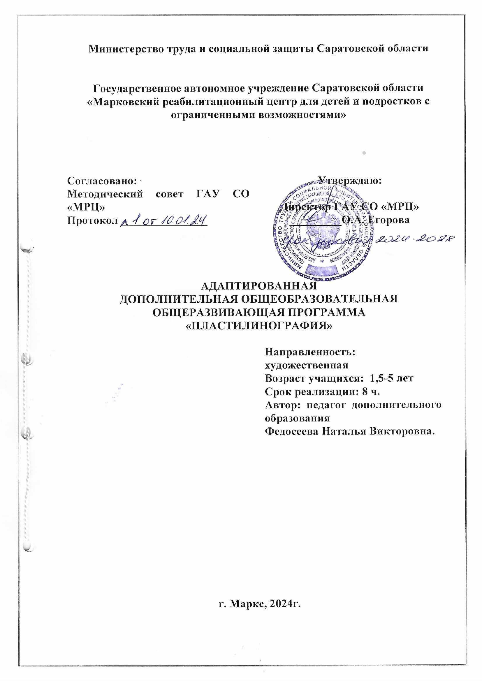
Содержание
 | С.
1. Комплекс основных характеристик дополнительной адаптированной общеобразовательной общеразвивающей программы «Пластилинография» | 3
1.1.Пояснительная записка | 3
1.2.Цели и задачи программы | 6
1.3.Содержание программы | 7
1.4 Планируемые результаты | 8
2.Комплекс организационно-педагогических условий | 10
2.1. Условия реализации программы «Пластилинография» | 10
2.3.Формы аттестации | 11
2.3. Методические материалы | 11
Список используемой литературы | 12
Приложение 1 | 14
Приложение 2 | 16

- Комплекс основных характеристик адаптированной дополнительной общеобразовательной общеразвивающей программы «Пластилинография»

Актуальность программы
Актуальность программы обусловлена тем, что, учитывая сложившуюся практику социальной изоляции детей с ОВЗ в обществе, данная программа обеспечивает, во-первых, право ребенка с ОВЗ на всестороннее развитие, личностное самоопределение и самореализацию, во-вторых, расширяет возможности для удовлетворения разнообразных интересов. В свою очередь программа содержит материал, помогающий детям с ОВЗ достичь определенного уровня знаний, умений и трудовых навыков, что совершенно необходимо для социальной адаптации к жизни в обществе, организации досуга, формирования общей культуры.
Отличительной особенностью АДОП «Пластилинография»:

За основу адаптированной дополнительной общеобразовательной общеразвивающей программы «Акварель» взята дополнительная общеразвивающая программа «Акварель» ГАУ СО «МРЦ», которая применялась ранее. Отличительной особенностью данной программы является то, что рисование пластилином выведено в отдельный вид деятельности, она адаптирована (переработана) для обучения детей, имеющих особые образовательные потребности. Адаптированная программа содержит практическую деятельность в большем объеме (75%) от теории.
- На занятиях применяется специальное реабилитационное оборудование (ДАРЫ ФРЕБЕЛЯ, тактильно-развивающие панели, говорящие ручки «Знаток», 3Dручки, интерактивный глобус, интерактивные плакаты «Дикие, домашние животные»).
- Направлена не только на развитие мелкой моторики, но и развитие ориентации на плоскости, навыка конструирования, тактильное восприятие.
- Отсутствие временных жестких рамок для изучения материала, коммуникация происходит дозированно, наличие альтернативных коммуникаций, специального оборудования (звуковая петля, оборудования фонбрейн).
Пластилинография – это вид лепки, который заключается в создании на плотной горизонтальной основе плоских и объемных фигур и композиций. Но в то же время данное направление творческой деятельности можно отнести к рисованию, так как в результате получается картина из пластилина. В данном случае работа с пластилином представляет собой сочетание относительной простоты приемов, доступности материалов и возможности достаточно быстро увидеть результат своей работы, что является наиболее подходящим для детей с ограниченными возможностями здоровья.
Программа АДОП «Пластилинография» рассчитана на детей, имеющих заболевания органов глаза, слуха, центральной нервной системы, опорно-двигательного аппарата, психические заболевания. У детей с данными заболеваниями имеются характерные особенности:
-низкий уровень развития восприятия;
-недостаточная сформированность мелкой моторики рук, координации движения;
-низкая познавательная активность;
-не сформированность игровой деятельности;
-не сформированность произвольного поведения по типу психической неустойчивости;
-низкая и (или) отсутствие учебной мотивации.
Занятия АДОП «Пластилинография» способствуют развитию и тренировке мелкой моторики, благотворно влияют на умственное и физическое развитие ребёнка. Этот вид рукоделия развивает у детей внимательность, терпение, усидчивость, а скованность, напряжённость, неуверенность, или, наоборот, агрессивность могут быть скорректированы в процессе работы с «Акварелью».
Возраст детей, участвующих в реализации программы:
дети с ограниченными возможностями здоровья от 1,5 лет до 5 лет.
Формы обучения: очная, дистанционная

Методы обучения:
словесные | наглядные | практические
Устное изложение | Показ иллюстраций, видеоматериалов | Упражнения
Беседа, объяснение | Показ приемов выполнения, карточки-схемы, алгоритмы, работа по образцу, наблюдение | Упражнения  Шаблоны
Тип занятия: комбинированный, практический.
Форма проведения занятия:
Беседа | Практические занятия | Творческие мастерские
Дидактическая игра | Презентация | Выставка
 | Открытое занятие | Творческий отчет
Режим и продолжительность занятий: 3 раза в неделю по 30 минут.
Срок освоения программы: 18 дней (курс реабилитации)
Количество занятий и учебных часов: 8 часов.

Применяемые в программе методы обучения и содержательный компонент в полной мере отвечают психофизическим, возрастным особенностям детей с ОВЗ, наработанный опыт, оснащенность материально-технической базы, высокопрофессиональный кадровый состав позволяет наиболее полно ответить возрастающим требованиям со стороны детей с ОВЗ в сфере дополнительного образования. Индивидуальный подход позволяет даже в рамках групповой и подгрупповой форм занятий раскрыть и развить творческие способности каждого ребенка. Наличие разноплановой деятельности позволяет обеспечить свободный выбор ребенку с ОВЗ.
Программа АДОП «Пластилинография» разработана в соответствии с требованиями нормативно - правовых актов:
- Письма Министерства образования и науки Российской Федерации от 29.03.2016 №ВК-641/09 «О направлении методических рекомендаций по реализации адаптированных дополнительных общеобразовательных программ, способствующих социально-психологической реабилитации и профессиональному самоопределению детей с ОВЗ, включая инвалидов, с учетом их особых образовательных потребностей»;
- Постановления Главного государственного санитарного врача РФ от 28.09.2020 N 28 «Об утверждении санитарных правил СП 2.4.3648-20 Санитарно-эпидемиологические требования к организациям воспитания и обучения, отдыха и оздоровления детей и молодежи»
- Устава учреждения
- Положение о методическом совете
- Порядок разработки и реализации адаптированных дополнительных общеобразовательных программ ГАУ СО «МРЦ» от 01.09.2021г.

1.2.Цели и задачи программы
Цель программы: формирование и развитие творческих способностей через обучение рисованию пластилином.

Задачи программы:
Обучающие:
1.Обучить виду деятельности (рисование пластилином).
2. Обучить простым техникам рисования пластилином.

Развивающие:
Развивать мелкую моторику рук, ориентировку на плоскости.
Воспитательные:
Воспитывать аккуратность и усидчивость в работе, навыки самоконтроля, умение доводить начатое дело до конца.
Коррекционно-развивающие:
Корректировать и развивать зрительное, тактильное восприятие, согласованность движения руки глаза.
Оздоровительные:
Формировать правильную осанку, повышать работоспособность.
Учебный план
№ п/п | Название разделов, тем программы | Количество часов |  |  | Форма аттестации/контроля
№ п/п | Название разделов, тем программы | Всего | теория | практика | Форма аттестации/контроля
 | Полустационарная форма
1 | Вводное занятие. Инструктаж по технике безопасности. Диагностика. | 1 | 0,5 | 1 | Наблюдение  Практическая работа
2 | Рисование пластилином плоского изображения. | 3 | 1 | 2 | Наблюдение  Практическая работа
3 | Рисование пластилином объемного изображения. | 3 | 0,5 | 2 | Наблюдение  Практическая работа
4 | Итоговое занятие. | 1 | 0 | 1 | Презентация работ
 | ВСЕГО | 8 | 2 | 6

Формы подведения итогов реализации программы
В целях подведения итогов реализации программы АДОП «Пластилинография» , а также в целях получения информации о знаниях, умениях и навыках обучающихся предполагается проведение:
Анкетирования (опроса) детей, законных представителей (родителей).
Создание презентации итоговых работ,
Фотоотчет.
Планируемые результаты

В результате обучения по АДОП «Пластилинография» у ребенка будут достигнуты следующие результаты:
Предметные результаты:
Знает:
- Материалы, инструменты и простые техники работы с пластилином;
Основы техники безопасности на занятиях.
- умеет:
- Выполнять простые техники рисования пластилином;
- Рисовать пластилином плоские изображения, объемные изображения.

Метапредметные результаты:
- Улучшена мелкая моторика рук;
- Улучшена память, внимание;
- Улучшена ориентация на плоскости.
Личностные результаты
Умеет доводить начатую работу до завершения;
Работать в паре, группе.
Коррекционно-развивающие результаты
Улучшено зрительное, тактильное восприятие;
Улучшена согласованность движений рук и глаз.
Оздоровительные:
Улучшено положение осанки, повышена работоспособность.

2.Комплекс организационно-педагогических условий
2.1. Календарный учебный график
Календарный учебный график программы АДОП «Пластилинография» составлен на 21 день пребывания ребенка в государственном автономном учреждении «Марксовский реабилитационный центр для детей и подростков с ограниченными возможностями» в полустационарной форме с дневным и амбулаторным пребыванием (приложение 2).
2.2. Условия реализации программы АДОП «Пластилинография» Реализация программы проходит в помещениях Государственного автономного учреждения «Марксовский реабилитационный центр для детей и подростков с ограниченными возможностями». В учреждении помещения соответствуют требованиям пожарной безопасности, санитарным нормам и нормативам, оборудованы безбарьерной средой.
- Методические комплексы: информационный материал, методические разработки и планы конспектов занятий, методические указания и рекомендации к практическим занятиям.
- Материалы для контроля и определения результативности занятий: вопросники, контрольные упражнения, тесты и кроссворды.
- Дидактические материалы: демонстрационные и раздаточные альбомы, журналы, буклеты, книги, компьютерные презентации.
- Материальное оснащение:
Инструменты и приспособления: пластилин (разных цветов);
пластиковые дощечки для выполнения работ; стеки; картон (однотонный и цветной), плотный, маркеры;

Материалы:
бросовый материал для создания игровых фантазийных изображений: бумага разной фактуры, фантики от конфет, семечки, зернышки, пуговицы, и т.д.

2.3.Формы аттестации
На начальном этапе реализации программы АДОП «Пластилинография» проводится диагностика уровня развития ребенка (Приложение 3).
В рамках обучения и отслеживания результатов будут использованы следующие методы:
Педагогическое наблюдение совместно с узкими специалистами (логопед, учитель-дефектолог, педагог-психолог).
Педагогический анализ (участия в мероприятиях (выставках, конкурсах, фестивалях).
Мониторинг
Педагогический мониторинг | Мониторинг образовательной деятельности детей
Диагностика уровня развития | Динамика уровня развития (положительная, отсутствует, отрицательная)
Анкетирование | Оформление фотоотчетов
Кадровое обеспечение:
2.3. Методические материалы
№  п/п | Тема и раздел программы | Формы занятий | Приемы и методы организаций образовательно-воспитательного процесса | Дидактическое, техническое оснащение | Формы подведения итогов
1 | Вводное занятие. Инструктаж по технике безопасности. | Беседа, комбинированное занятие | Репродуктивный: рассказ об истории пластилинографии (рисовании пластилином), объяснение  Продуктивный: устный опрос | Инструкция по ТБ  Правила поведения обучающихся на занятии | Практическая работа
2 | Изготовление плоской фигурки. | Комбинированные, практические занятия, | Репродуктивный: рассказ, объяснение  Продуктивный: устный опрос, рисование пластилином плоских изображений | Таблица «Цветовой круг»;  Материалы для рисования пластилином; образцы готовых работ.  Дары Фребеля. | Практическая работа
3 | Изготовление объемной фигурки. | Комбинированные, практические занятия, | Репродуктивный: беседа по теме  Продуктивный: рисование пластилином объемных изображений | Образцы готовых изделий, тематические иллюстрации, инструменты и материалы для пластилинографии;  Технологическая карта, тактильно-развивающие панели | Практическая работа
4 | Выполнение итоговой коллективной композиции. | Комбинированные, практические занятия. | Репродуктивный: беседа по теме  Продуктивный: составление итоговой композиции. | Образцы готовых изделий, тематические иллюстрации, инструменты и материалы для составления композиции | Презентация работ
Образовательный процесс обеспечивается педагогическими кадрами, имеющими базовое образование, соответствующее профилю программы или опыт деятельности в соответствующей профессиональной сфере и систематически занимающимися методической деятельностью.

Список используемой литературы для педагога
1. Астраханцева, С. В. Методические основы преподавания декоративно – прикладного творчества: учебно – методическое пособие/С. В. Астраханцева, В. Ю. Рукавица, А. В. Шушпанова; Под науч. ред. С. В. Астраханцевой. – Ростов р/Д: Феникс, 2006. – 347 с.
2. Блонский, П.П. Психология младшего школьника. / П. П. Блонский., Воронеж: НПО «Модек», 1997.
3. Горичева В.С. , Нагибина М.И. «Сказку сделаем из глины, теста, снега, пластилина» - Ярославль: «Академия развития», 1998г.
4. Давыдова Г.Н. «Пластилинография» - 1,2. – М.: Издательство «Скрипторий 2003г», 2006.
5. Давыдова Г. Н. Пластилинография. Цветочные мотивы. Издательство «Скриптория-2003» 2011, 72 стр..
6. Кард В., Петров С. «Сказки из пластилина» - ЗАО «Валери СПб», 1997 – 160 с.») (Серия «Учить и воспитывать, развлекая)
7. Новиковская О.А. Ум на кончиках пальцев. — М.: АСТ СПб: Сова, 2006

Электронные образовательные ресурсы АДОП «Пластилинография» https://cyberleninka.ru/article/n/razvitie-melkoy-motoriki-detey-2-4-let-sredstvami-plastilinografii
https://nsportal.ru/detskiy-sad/raznoe/2017/11/22/plastilinografiya-razvitie-melkoy-motoriki-paltsev-ruk
https://infourok.ru/statya-vliyanie-plastilinografii-na-razvitie-melkoy-motoriki-kisti-ruk-u-detey-starshego-doshkolnogo-vozrasta-1225532.
html https://nsportal.ru/detskii-sad/vospitatelnaya-rabota/2016/01/24/proekt-na-temu-razvitie-melkoy-motoriki-posredstvom
https://moluch.ru/conf/ped/archive/276/13953/ http://pandia.ru/text/80/420/24592.php

Список литературы для родителя (законного представителя) Румянцева, 1.Е.А Простые поделки из пластилина. Серия: "Внимание: дети!" 2009
2.Рузина М.С., Афонькин С.Ю. Страна пальчиковых игр.- СПб.: КРИСТАЛЛ, 1997
3.Давыдова Г.Н. «Детский дизайн» Пластилинография. 2008, 80 стр..

Список литературы для обучающегося
1.Лебедева Е. Г. «Простые поделки из бумаги и пластилина». Издательство: Айрис-пресс. 2008
2. Лыкова И.А. «Лепим игрушки: Лепка из пластилина. Мастерилка». Издательство: Мир книги. 2008

Приложение 1

Индивидуальная диагностическая карта ребенка
Ф.И. ____________________________ возраст ___________
период обучения с ___________ по ___________

Параметры | Первичная диагностика |  |  |  | Повторная диагностика
Уровень развития: | 1 | 2 | 3 | Положительная динамика (+) |  | Отсутствует динамика(+) | Отрицательная динамика(+)
Речь:
- связная речь;
- понимание обращенной речи
Познавательная сфера
пространственно-временные представления;
Восприятие цвета
Восприятие формы и величины
Ориентация в пространстве
Память
Слухоречевая
Зрительная
Двигательная
2.Внимание
Способность к сосредоточению
Устойчивость внимания
Навыки творческой деятельности (ручной труд)
Мелкая моторика
Крупная моторика
Коммуникативные навыки:
Не использует средства коммуникации вообще
Контакт формальный
Не дифференцированный крик
Указательные жесты
Жестовая речь
Указательные слова
Частичная сформированность навыков общения
Сформированность коммуникативных навыков
(1 – не сформировано, не развито, не соответствует возрасту; 2 – частично сформировано, частично развито, частично соответствует возрасту; 3 – полностью сформировано, развито, соответствует возрасту)

Направление работы:
________________________________________________________________________________________________________________________________

Воспитатель, педагог дополнительного образования: _______________________________________________________________
Зав. отделением: ________________________________________________

Приложение 2
Календарный учебный график программы «Пластилинография»
Период обучения: 12.01.22-29.01.22 стационарная форма с круглосуточным пребыванием.
N п/п | Месяц | Дни недели | Время проведения занятия | Форма занятия | Кол-во часов в неделю  пполустационар | Тема занятия | Место проведения | Форма контроля
1 | январь | 3 неделя | 30 мин. | группа | 2 | Вводное занятие. Инструктаж по технике безопасности. Диагностика.  Рисование пластилином плоского изображения «Снегирь на ветке рябины». | Кабинет№4  Кабинет №7 | Практическая работа
2 | январь | 4 неделя | 30 мин. | группа | 3 | Рисование пластилином объемного изображения «Снегирь на ветке рябины».  Рисование пластилином плоского изображения «Зайка».  Рисование пластилином объемного изображения «Зайка». | Кабинет№4  Кабинет №7 | Практическая работа
3 | январь | 5неделя | 30 мин. | группа | 3 | Рисование пластилином плоского изображения «Елочка в снегу».  Рисование пластилином объемного изображения «Елочка в снегу».  Итоговая работа «Красавица зима». | Кабинет№4  Кабинет №7 | Практическая работа

